**Web Project**

**최종 보고서**

**Akropolis**

**60072409 송인석**

**60072428 이영학**

**60082443 박주영**

**60092526 최환종**

**목차**

**1. One Page 제안 …………………………… 3**

**2. 구체적 제안 …………………………… 4**

**3. 요구사항 …………………………… 6**

**1) Use Case Diagram**

**2) 상세 기능명세서**

**4. Site Map …………………………… 8**

**5. Main Design …………………………… 9**

**6. Story Board …………………………. 10**

**7. 설계 ……….………………… 17**

**1) SW 구조**

**2) DB 설계 내용**

**8. 구현 기능 ……….………………… 20**

**9. 사용 명세서 ……….………………… ?**

**10. 부가 자료 ……….………………… ?**

**( 개발 일정 & 회의록 )**

**1. One Page 제안**

**1) 목표   
건설적인 토론이 가능한 인터넷 공간 만들기**  
웹상의 토론문화의 문제점을 해결할 수 있는 방법을 가지고 있는 토론 사이트를 만들어 누구든지 올바른 토론문화 속에서 올바른 토론을 할 수 있는 인터넷 공간을 만들도록 한다.

**2) 주요기능  
① 체계적인 주제/의견 관리**  
- 주제를 관리하는 사람(사회자)가 있어 토론 참여자와 의견들을 관리 할 수 있다. - 소주제를 시간 순으로 마무리하며 끝날 때마다 베스트 의견을 통해 내용 정리가 되도록 한다.

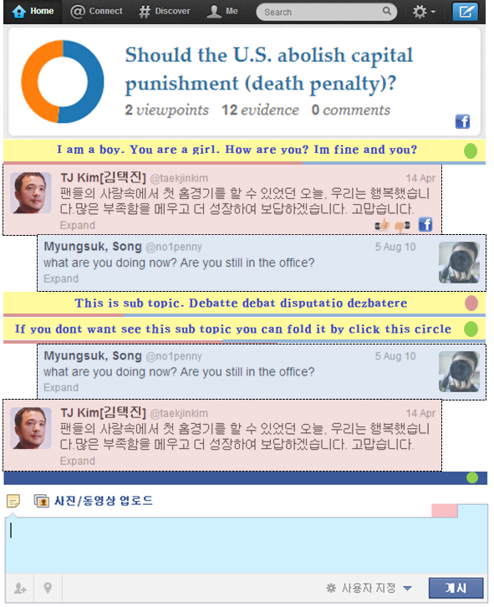**② 접이식 UI**- 소주제를 접이식으로 구현하여 의견을 적을 때   
 상대의견을 쉽게 참고할 수 있다.

**③ 찬성 반대 Bar 그래프**  
- 주제의 찬/반을 퍼센트로 표현한 그래프를 구현한다.

**④ 증거자료 첨부/ 베스트 의견 기능**  
- 의견을 올릴 때 증거자료를 첨부할 수 있으며   
 추천(Feed)이 많을수록 눈에 띄게 한다.

**⑤ 명예지수 (Feed) 시스템**  
- 의견에는 그 사람의 훈장(계급)정보가 나타나며   
 높을수록 영향력 있는 사람임을 보여준다.

**⑥ 핫이슈, 관련 토픽 매칭 시스템**

**⑦ 토론자들간의 소셜 네트워크 기능**

**3) 실행**AWS를 이용한 서버 구현, 자바스크립트, CSS 3.0, HTML5 등 Front end 개발과 JSP, JDBC, MYSQL 등 Back end 개발을 통해 웹을 구축하고 목표를 달성한다.

**3) 벤치마킹 사이트**Twosides ([http://www.twosides.co](http://www.twosides.co/)), Twitter ([www.twitter.com](http://www.twitter.com/))

**2. 구체적 제안**

**1) 제작 배경**

현재 우리 나라 토론사이트는 수가 부족하며 이미 존재하고 있는 토론 사이트들 또한 토론이 효과적으로 관리되어 진행되지 않아 문제가 있다.

* 타인의 비방하거나 공격적인 발언이 많다.
* 글의 논지를 흐리거나 주제를 벗어나는 발언이 많다.
* 무분별한 글쓰기로 토론과 무관한 발언들이 많다.
* 찬반이 명확하게 나뉘어지지 않으며 내용이 잘 정리되지 않는다.

**2) 목적**

**무엇을 만들려 하는가?**

웹 상의 토론 문화의 문제점을 해결해 많은 사람들이 올바른 토론 문화속에서 토론을 할 수 있는 토론형 SNS 사이트 구현

**어떻게 만들것인가?**

**토론**

* 논점의 일관성 유지와 토론의 흐름을 지속적으로 조율하기 위한 사회자 역할 구현
* SNS를 통한 토론자, 사회자 서로간의 평가와 지속적인 연결
* 하나의 토론은 한 개의 대주제와 다수의 소주제를 가지며 소주제의 단위로 진행되게 된다.
* 각각의 소주제는 사회자에 의해 정해진 시간에 따라 진행된다.
* 각 소주제당 가장 많은 명예를 받은 3개의 의견이 베스트로 뽑히게 됩니다.
* 모든 유저는 토론에 대하여 찬반 투표를 할 수 있으나 토론의 참여자 만이 의견을 표현할 수 있다.
* 토론의 비 참여자는 토론 참여 신청을 통해 사회자의 허가를 받아 토론에 참여할 수 있다.
* 다른 토론자들의 신고를 받은 토론자는 사회자에 의해 추방당할 수 있다

**사회자**

* 토론을 열게 된 유저는 그 토론의 사회자가 되고 그 토론을 지속적으로 관리할 권한과 책임을 가지게 된다.
* 토론을 열었을 시에는 사회자의 팔로워 들에게 사회자에 의해 토론이 열렸음을 알려 쉽게 토론에 참여할 수 있도록 도와주게 됩니다.
* 사회자는 토론의 소주제, 토론 시간, 토론자, 의견들을 관리하며 토론의 원활한 진행을 돕는다.
* 사회자는 찬반 입장의 의견을 적을 수 없으며 남긴 글은 중립 입장의 사회자 멘트로 적히게 됩니다.

**토론자**

* 토론자는 나쁜 토론자에 대하여 신고를 할 수 있으며 각 소주제 당 하나의 의견에 명예를 주어 토론자에게 명예를 줄 수 있습니다
* 토론자는 타 토론자 또는 사회자를 팔로우 할 수 있으며 이후 토론토론의 개설 또는 참여 정보를 받을 수 있습니다.
* 토론자는 찬반 한쪽에만 의견을 적을 수 있으며 한번 정해진 입장을 바꿀 수 없습니다.

**3. 요구사항**

**1) Use Case Diagram**

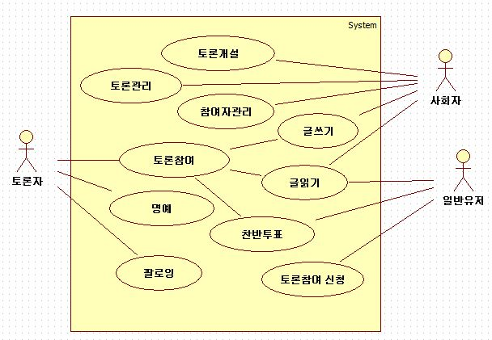

**2) 상세 기능명세서**

|  |  |  |  |  |
| --- | --- | --- | --- | --- |
| ❑ **기능 명세** | | | | |
| **대상** | | **기능** | | **기능설명** |
| 사회자 | | 토론개설 | | 토론을 개설하고 Follower에게 개설 내용을 자동으로 알려주는 기능 |
| 토론관리 | | 토론의 소주제와 토론의 시간 등을 관리 |
| 참여자관리 | | 현재 토론과 참여 희망자, 참여자 Ban user(차단사용자) 관리 기능 |
| 사회자  토론자 |  | 토  론 | 글쓰기(토론자) | 진행중인 소주제토론에 찬성 또는 반대의 의견 쓰기 |
| 글쓰기(사회자) | 진행중인 소주제토론에 중립 의견 쓰기 |
| 일반  접속자  (중복) | 참  여 | 글읽기 | 모든 토론에 대한 소주제  및 토론 내용들을 보여줌 |
| 찬반투표 | 대주제에 대한 찬반을 선택하고 찬성 또는 반대에 따른 자신의 의견을 제시함 |
| 일반접속자 | | 토론참여신청 | | 일반접속자가 토론에 참여하기위해서는 Facebook연동 로그인을 하고, 추가적인 정보를 입력한 후 토론참여 신청을 할 수 있다. 토론에 참여한후 사회자의 참여허가를 받은후 토론에 참여할수 있다. |
| 사회자  토론자 | | Following(팔로윙) | | 마음에 드는 토론자를 팔로윙 하면, 해당 토론자에 대한 정보 및 토론상황 볼수있으며, 토론 종료후에도 팔로윙한 토론자의 소식을 받아 볼수 있음 |
| 토론자 | | 명예 (먹이시스템) | | 일정 선택 수 이상의 의견의 해당 토론자에게 기준에 따른 일정량의 명예(먹이)를 주어 토론자의 고유 명예의 점수를 올려줌, 또한 이 선택수로 토론자의 베스트 의견을 선택 하고 보여줌 |

**4. Site Map**

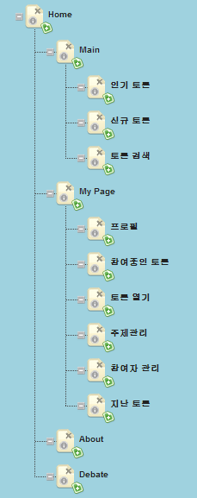

**5. Main Design**

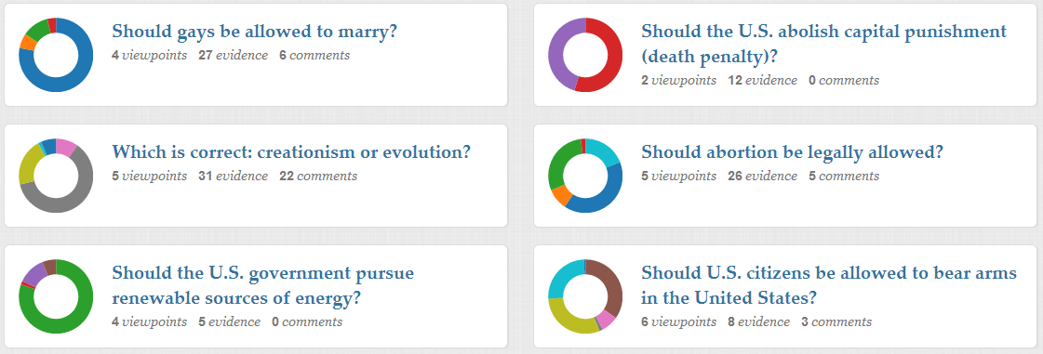

**Lately**

**HOT**

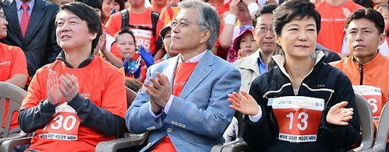

Akropolis

**6. Story Board**

**1) Home**

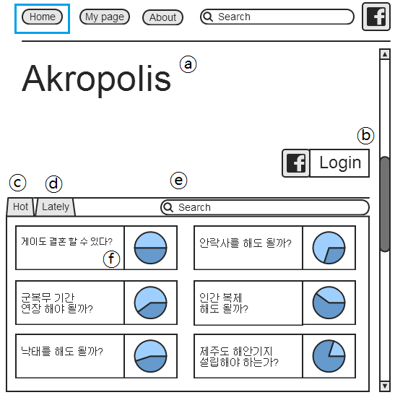

ⓐ 홈페이지 로고와 디자인들이 들어갈 영역  
ⓑ FaceBook Login 창을 띄워주는 버튼  
ⓒ 토론 참여자수가 많은 인기 주제들을 보여준다.  
ⓓ 최근 등록된 토론 주제들을 보여준다.  
ⓔ 검색을 통해 원하는 주제 검색  
ⓕ 인기주제, 최근 주제, 검색한 주제들이 나타나며 오른쪽에는 찬성과 반대를 한눈에 볼 수 있는 그래프가 있다. 선택하면 해당 토론 페이지로 이동한다.

**2) 토론 페이지**

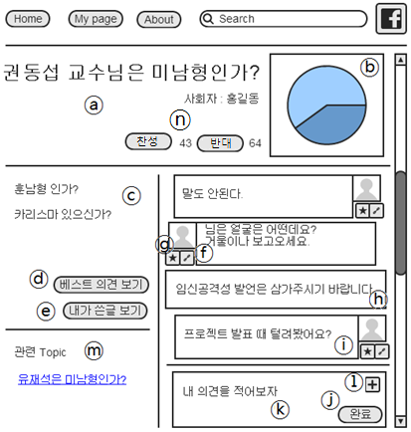

ⓐ 대주제에 관련된 영역으로 그래프와 사회자, 찬성 반대 수들이 포함된다.   
ⓑ 찬성과 반대를 한눈에 볼 수 있는 그래프를 나타낸다.   
ⓒ 소주제 진행 순서를 볼 수 있으며 소주제 링크를 누르면 소주제의 의견들을 보여준다.  
ⓓ 명예지수가 높은 의견으로 선발된 베스트 의견만 볼 수 있도록 한다. (소주제당 3개씩 선발)  
ⓔ 내가 쓴 글만 보여준다.   
ⓕ 토론 참여자는 신고버튼을 눌러 사회자에게 토론 퇴장을 요청하며 신고 당한 사람은 프로필의 불명예 지수가 올라간다.   
ⓖ 토론 참여자는 좋은 의견에 명예지수를 줄 수 있다. 한 사람 1개씩 부여되며 소주제가 바뀌면 리셋된다. 명예지수를 받은 사람은 프로필의 명예지수도 올라간다.   
ⓗ 사회자가 개입하여 토론을 중재 한다.  
ⓘ 토론자가 의견을 적으면 나타나는 형식으로 찬성은 왼쪽에 반대는 오른쪽에 위치한다.  
ⓙ 완료버튼을 누르면 의견이 토론에 반영된다.   
ⓚ 의견을 적는 영역으로 text를 이용하여 의견을 올리고 증거자료를 첨부가 가능하다.  
ⓛ 첨부가 가능하도록 누르는 버튼이다.  
ⓜ 태그를 중심으로 관련 Topic이 보여지며 링크를 통해 해당 토론 페이지로 넘어간다.   
ⓝ 찬성 반대를 선택할 수 있는 버튼으로 한번 정하면 변경 할 수 없다. 찬반 투표를 하고 의견을 내면 찬성은 왼쪽, 반대는 오른쪽에 정렬되어 나타난다.

**3) My Page**

**① 메뉴 설명**

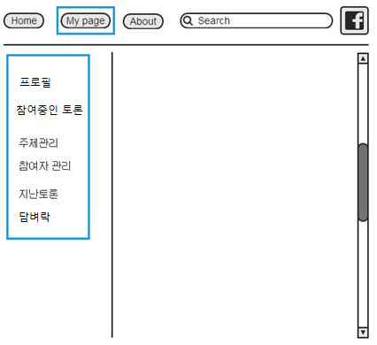

**- 프로필**

현재 나의 정보를 보고 수정이 가능하다.

**- 참여중인 토론**

참여중인 토론 목록을 볼 수 있으며 목록에서 링크를 눌러 해당 토론 page로 이동이 가능하다.

**- 토론 열기**

내가 주제를 설정하여 토론을 열수 있으며 내가 following하고 있는 사람들을 자동으로 초대 할 수 있다. 토론을 열면 해당 메뉴는 보이지 않으며 한 명이 여러 주제의 토론을 열 수 없다. 토론을 열면 해당 메뉴는 보이지 않으며 주제 관리와 참여자 관리 메뉴가 생기게 된다.

**- 주제 관리**

내가 토론을 열어 사회를 보고 있는 토론에 대한 주제를 설정한다.   
사회자가 내용을 정리해서 토론을 끝낼 수 있다.

**- 참여자 관리**

내가 사회를 보고 있는 토론의 참여자를 모두 볼 수 있으며 이를 관리 할 수 있다.  
현재 내 토론에 참여신청자를 수락하거나 거절할 수 있으며 토론에서 퇴장시키고자 하는 사람을 퇴장 시킬 수 있다.

**- 지난 토론**

내가 이전에 참여 했었던 토론 주제들을 볼 수 있으며 해당 링크로 이동이 가능하다.

**- 담벼락**

내가 활동한 내용들을 모두 볼 수 있는 페이지 (시간 순으로 기록)

**② 프로필 메뉴**

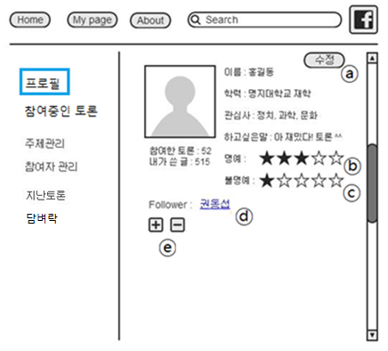

ⓐ 프로필을 수정 할 수 있다. (학력, 관심사, 하고 싶은 말 수정)  
ⓑ 명예를 나타내는 수치로 토론에서 의견을 내고 다른 사람이 이를 추천 할수록 수치가 오른다.  
ⓒ 불명예를 나타내는 수치로 욕설이나 인격모독 같은 의견을 내어 다른 사람이 신고하면 오른  
ⓓ 내가 현재 Following하고 있는 사람들이다.  
ⓔ Follower list에 사람을 추가하거나 뺄 수 있다. Following을 하면 토론을 개설할 때 자동으로 　초대 할 수 있다.

**② 참여중인 토론 메뉴**

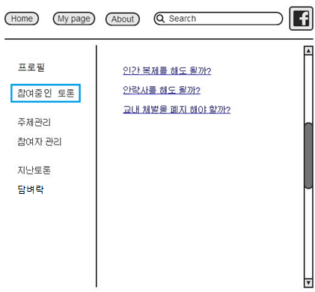

내가 참여중인 토론의 주제들을 볼 수 있으며 링크를 클릭하면 해당하는 토론페이지로 넘어간다.

**③ 토론열기 메뉴**

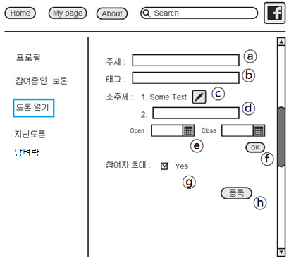

ⓐ 토론 주제를 입력한다.  
ⓑ 토론 주제를 검색하는데 필요한 태그를 입력 한다.   
ⓒ 소주제를 수정 한다.   
ⓓ 소주제 제목을 적는다.   
ⓔ 소주제가 열리는 시간과 닫히는 시간을 설정한다.   
ⓕ OK를 누르면 소주제가 등록되고 아래의 같은 형식의 ⓓ ⓔ ⓕ 가 나타난다. (수정 : ⓒ)  
ⓖ 내가 following하고 있는 사람들을 초대한다.   
ⓗ 등록 버튼을 누르면 토론이 열리며 주제관리 메뉴와 참여자 관리메뉴로부터 토론을 관리한다.

**④ 주제관리 메뉴**

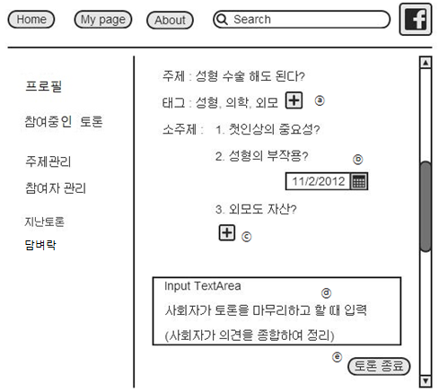

ⓐ 태그를 추가하거나 수정할 수 있다.   
ⓑ 현재 진행되고 있는 소주제가 닫히는 시간을 알려준다.  
ⓒ 소주제를 추가 할 수 있다.   
ⓓ 사회자가 토론을 마무리 하고자 할 때 의견들을 종합하여 정리 하는 Text area   
ⓔ 토론 종료버튼을 누르면 해당 토론이 종료되며 새로운 주제의 토론 개설이 가능하다.

**⑤ 참여자 관리 메뉴**

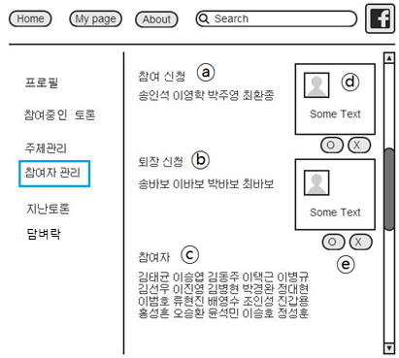

ⓐ 현재 토론에 참여를 신청한 사람들을 보여준다.   
ⓑ 인격모독이나 비하발언 등으로 토론에 부적합한 사람을 신고했을 때 나타나는 공간이다.   
ⓒ 현재 토론에 참여하고 있는 모든 사람을 보여준다.   
ⓓ 참여신청자를 눌렀을 때 그 사람의 정보를 나타내준다.   
ⓔ O X 버튼을 통해서 신청의 수락하거나 거절한다.

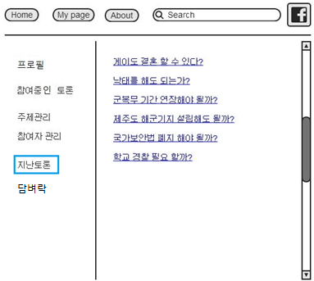**⑥ 지난토론**

내가 이전에 참여 했었던 토론 주제들을 볼 수 있으며 선택 시해당 링크로 이동이 가능하다.

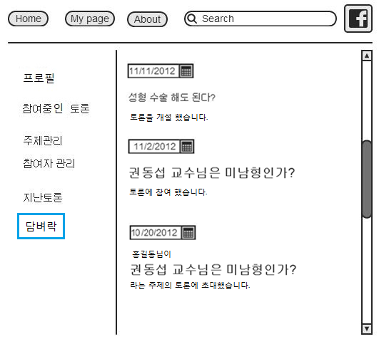**⑦ 담벼락**

내가 활동한 모든 내용들을 시간순으로 확인 할 수 있다. (토론 개설, 토론 초대 알림, 참여한 토론, 의견 등을 기록)

**3) About**

홈페이지 소개 및 토론 하는 방법 등을 나타내는 페이지이다.

**7. 설계**

**1) SW 구조 – 기반기술**

HTML

JavaScript

CSS

JQuery

BootStrap

Servlet

JSP

MySQL

JDBC

MyBatis

**2) DB 설계 내용**

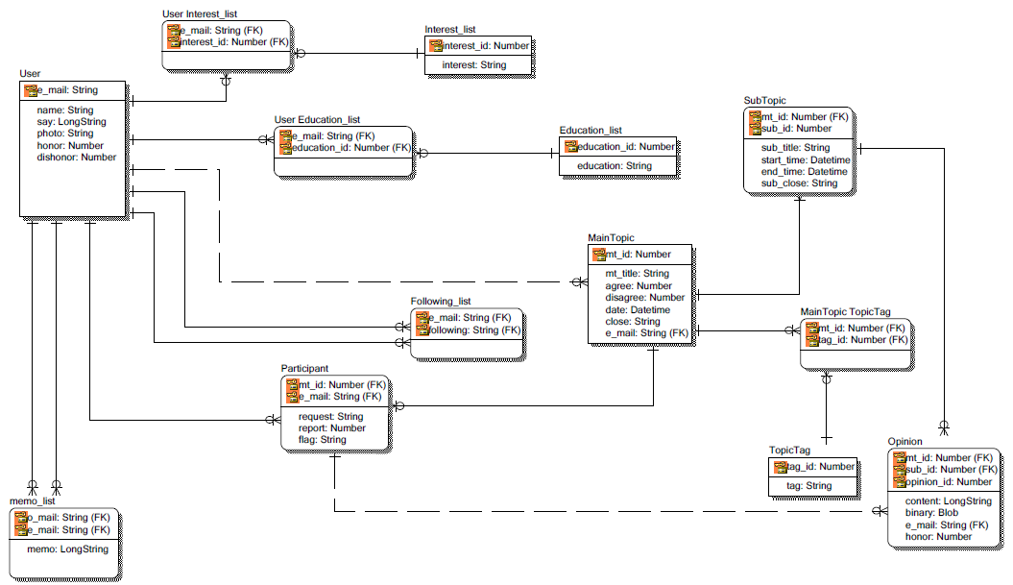

|  |  |  |  |  |  |  |
| --- | --- | --- | --- | --- | --- | --- |
| **Table** | **Column** | **Data Type** | **NULL** | **PK** | **FK** | **Note** |
| **Education_list** | education_id | INTEGER | NOT NULL | Yes | No | education id |
| education | VARCHAR | NULL | No | No | 학력 |
| **Following_list** | e_mail | VARCHAR | NOT NULL | Yes | Yes | 사용자 이메일 |
| following | VARCHAR | NOT NULL | Yes | Yes | 사용자 이메일 |
| **Interest_list** | interest_id | INTEGER | NOT NULL | Yes | No | interest id |
| interest | VARCHAR | NULL | No | No | 관심사 |
| **MainTopic** | mt_id | INTEGER | NOT NULL | Yes | No | MainTopic id |
| mt_title | VARCHAR | NOT NULL | No | No | 대주제 |
| agree | INTEGER | NULL | No | No | 찬성갯수 |
| disagree | INTEGER | NULL | No | No | 반대갯수 |
| date | DATE | NOT NULL | No | No | 대주제 등록된 날짜및 시간 |
| close | VARCHAR | NULL | No | No | 대주제 닫혔는지 여부 |
| e_mail | VARCHAR | NOT NULL | No | Yes | 사용자 이메일 |
| **MainTopic_TopicTag** | mt_id | INTEGER | NOT NULL | Yes | Yes | MainTopic id |
| tag_id | INTEGER | NOT NULL | Yes | Yes | tag id |
| **memo_list** | e_mail | VARCHAR | NOT NULL | Yes | Yes | 사용자 이메일 |
| o_mail | VARCHAR | NOT NULL | Yes | Yes | 사용자 이메일 |
| memo | TEXT | NULL | No | No |  |
| **Opinion** | mt_id | INTEGER | NOT NULL | Yes | Yes | MainTopic id |
| sub_id | INTEGER | NOT NULL | Yes | Yes | SubTopic id |
| opinion_id | INTEGER | NOT NULL | Yes | No | Opinion id |
| content | TEXT | NULL | No | No | 찬성이나 반대의 의견 |
| binary | BLOB | NULL | No | No | 그림이나 그외 바이너리 파일들 |
| e_mail | VARCHAR | NOT NULL | No | Yes | 사용자 이메일 |
| honor | INTEGER | NULL | No | No | 의견의 명예점수 |
| **Participant** | mt_id | INTEGER | NOT NULL | Yes | Yes | MainTopic id |
| e_mail | VARCHAR | NOT NULL | Yes | Yes | 사용자 이메일 |
| request | VARCHAR | NOT NULL | No | No | 참여요청했는지 참여중인건지 |
| report | INTEGER | NULL | No | No | 신고당한 횟수 |
| flag | VARCHAR | NULL | No | No | 찬성 또는 반대 또는 중립 |
| **SubTopic** | sub_id | INTEGER | NOT NULL | Yes | No | SubTopic id |
| mt_id | INTEGER | NOT NULL | Yes | Yes | MainTopic id |
| sub_title | VARCHAR | NOT NULL | No | No | 소주제 |
| start_time | DATE | NULL | No | No | 소주제 시작타임 |
| end_time | DATE | NULL | No | No | 소주제 종료타임 |
| sub_close | VARCHAR | NULL | No | No | 소주제 닫혔는지 여부 |
| **TopicTag** | tag_id | INTEGER | NOT NULL | Yes | No | tag id |
| tag | VARCHAR | NULL | No | No | 대주제 태그 |
| **User** | e_mail | VARCHAR | NOT NULL | Yes | No | 사용자 이메일 |
| name | VARCHAR | NOT NULL | No | No | 이름 |
| say | TEXT | NULL | No | No | 하고싶은말 |
| photo | VARCHAR | NOT NULL | No | No | 프로필 사진 URL |
| honor | INTEGER | NULL | No | No | 명예점수 |
| dishonor | INTEGER | NULL | No | No | 불명예점수 |
| **User_Education_list** | e_mail | VARCHAR | NOT NULL | Yes | Yes | 사용자 이메일 |
| education_id | INTEGER | NOT NULL | Yes | Yes | education id |
| **User_Interest_list** | e_mail | VARCHAR | NOT NULL | Yes | Yes | 사용자 이메일 |
| interest_id | INTEGER | NOT NULL | Yes | Yes | interest id |

**8. 구현 기능**

**8. 사용 명세서**

**10. 부가 자료**

**개발 일정 & 회의록**

**Gantt chart**

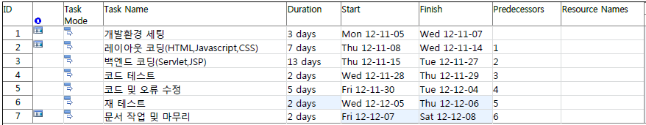

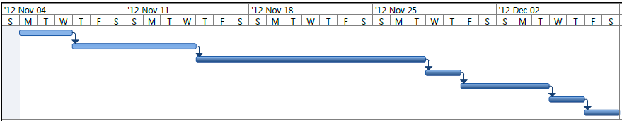

|  |  |  |  |  |  |  |  |  |  |  |  |  |  |  |  |  |  |  |  |  |
| --- | --- | --- | --- | --- | --- | --- | --- | --- | --- | --- | --- | --- | --- | --- | --- | --- | --- | --- | --- | --- |
|  | | | | | | 회 의 록 | | | | | | | | | |  | | | | |
|  | | | | | | | | (아크로폴리스) | | | | | |  | | | | | | |
|  | | | | | | | |  | | | | | |  | | | | | | |
| 팀명 | 아크로플리스 | | | | | | | | 팀번호 | | | 7 | | | | | | 회의순번 | | 1차 |
| 일시 | 2012 | | 년 | 10 | 월 | | 10 | | 일 | (수) | 17 | | | | ~ | | 20 | 장소 | | 도서관  스터디룸 |
| 의안 | 팀 프로젝트 방향 및 주제 선정 | | | | | | | | | | | | | | | | | | | |
| 토의내용  요지 | • 웹 프로그램주제 선정  • 관련 사이트 조사  • 벤치마크 사이트 선정  • 프로젝트/사이트명 작명 | | | | | | | | | | | | | | | | | | | |
| 합의사항 | • 건설적인 토론이 가능한 인터넷 공간의 필요성에 따른 토론사이트로 주제 선정  • 웹상의 토론사이트의 문제점들을 분석 하고 이에 대한 해결방안 고찰  • 사이트명 “아크로폴리스”로 선정 | | | | | | | | | | | | | | | | | | | |
| 이견사항  /  기타사항 | • 차후 모임을 통해 구체적인 기능과 디자인을 생각해보기로 함  • 국내에는 제대로 된 토론사이트들이 적다는 것을 발견하고  해외 토론사이트를 조사하기로 함 | | | | | | | | | | | | | | | | | | | |
| 참석인원 | 참석대상자 | | | 4 | 명 | | 참  석  자  서  면 | | 성명 | | | | | | | | 학년 | | 학번 | |
| 참석자 | | | 4 | 명 | | 송 인 석 | | | | | | | | 3 | | 60072409 | |
| 불참자 | | | 0 | 명 | |
| 이 영 학 | | | | | | | | 3 | | 60072428 | |
| 불참내용 |  | | | | | |
| 박 주 영 | | | | | | | | 3 | | 60082443 | |
| 최 환 종 | | | | | | | | 2 | | 60092526 | |
| 작성자 | | 성명 | | 최환종 | | | 학년 | | 2 | | | | 학번 | | | | 60092526 | | | |
|  | | | | | | 회 의 록 | | | | | | | | | |  | | | | |
|  | | | | | | | | (아크로폴리스) | | | | | |  | | | | | | |
|  | | | | | | | |  | | | | | |  | | | | | | |
| 팀명 | 아크로플리스 | | | | | | | | 팀번호 | | | 7 | | | | | | 회의순번 | | 2차 |
| 일시 | 2012 | | 년 | 10 | 월 | | 17 | | 일 | (수) | 17 | | | | ~ | | 21 | 장소 | | 도서관  스터디룸 |
| 의안 | 토론사이트의 주요 기능 및 디자인 | | | | | | | | | | | | | | | | | | | |
| 토의내용  요지 | • 해외 토론사이트 탐찰 및 벤치마크 사이트 선정  • 토론사이트의 독창적 이고 실용적인 기능 및 개발 방향  • 사이트의 구성 및 디자인  • 개발에 필요한 기술 및 구현방법 | | | | | | | | | | | | | | | | | | | |
| 합의사항 | • 벤치마킹 사이트 선정  - Twosides(http://www.twosides.co), Twitter (www.twitter.com)  • 대략적인 주요기능의 개발 방향  • 토론내용 들의 접이식 UI 선정  • 토론자들 간의 소셜 네트워크 기능  • 사회자, 토론자들의 권한 및 토론 방식 | | | | | | | | | | | | | | | | | | | |
| 이견사항  /  기타사항 | • 사회자의 권한범위에 따른 토론에 대한 신뢰도 변화 가능성 발견  - 이에 대한 해결방안을 생각해보기로 함 | | | | | | | | | | | | | | | | | | | |
| 참석인원 | 참석대상자 | | | 4 | 명 | | 참  석  자  서  면 | | 성명 | | | | | | | | 학년 | | 학번 | |
| 참석자 | | | 4 | 명 | | 송 인 석 | | | | | | | | 3 | | 60072409 | |
| 불참자 | | | 0 | 명 | |
| 이 영 학 | | | | | | | | 3 | | 60072428 | |
| 불참내용 |  | | | | | |
| 박 주 영 | | | | | | | | 3 | | 60082443 | |
| 최 환 종 | | | | | | | | 2 | | 60092526 | |
| 작성자 | | 성명 | | 최환종 | | | 학년 | | 2 | | | | 학번 | | | | 60092526 | | | |
|  | | | | | | 회 의 록 | | | | | | | | | |  | | | | |
|  | | | | | | | | (아크로폴리스) | | | | | |  | | | | | | |
|  | | | | | | | |  | | | | | |  | | | | | | |
| 팀명 | 아크로플리스 | | | | | | | | 팀번호 | | | 7 | | | | | | 회의순번 | | 3차 |
| 일시 | 2012 | | 년 | 11 | 월 | | 01 | | 일 | (목) | 15 | | | | ~ | | 21 | 장소 | | 도서관  스터디룸 |
| 의안 | 토론사이트의 구체적 기능의 고안 및 현 문제점 분석 | | | | | | | | | | | | | | | | | | | |
| 토의내용  요지 | • 프레임 구성  • 사이트 맵, 메인디자인, 구체적 기능  • 효율적인 사회자, 토론참여자, 일반 접속자의 권한 범위  • 중간발표 보고서 준비  - DB 설계 내용 및 SW구조  - 역할 분담  - 이후 개발 일정 | | | | | | | | | | | | | | | | | | | |
| 합의사항 | • 사회자, 토론참여자, 일반접속자의 권한 범위 조정  • 카테고리 방식을 포함하는 태그를 이용한 Serching기능  • 주제 및 의견에 대한 렌더링방식  • 페이스북과 연동하여 식별하는 기능  • 개인 관리페이지 및 사용자작성 history 페이지의 관리방식  • 각 기능의 스토리보드 제작 | | | | | | | | | | | | | | | | | | | |
| 이견사항  기타사항 | • 카테고리 바를 추가 하자는 이견이 있었으나 차후 고려해 보기로 함  - tag를 검색하는 방식으로 contents에 접근이 가능 하도록 하는 방법 유지 | | | | | | | | | | | | | | | | | | | |
| 참석인원 | 참석대상자 | | | 4 | 명 | | 참  석  자  서  면 | | 성명 | | | | | | | | 학년 | | 학번 | |
| 참석자 | | | 4 | 명 | | 송 인 석 | | | | | | | | 3 | | 60072409 | |
| 불참자 | | | 0 | 명 | |
| 이 영 학 | | | | | | | | 3 | | 60072428 | |
| 불참내용 |  | | | | | |
| 박 주 영 | | | | | | | | 3 | | 60082443 | |
| 최 환 종 | | | | | | | | 2 | | 60092526 | |
| 작성자 | | 성명 | | 최환종 | | | 학년 | | 2 | | | | 학번 | | | | 60092526 | | | |
|  | | | | | | 회 의 록 | | | | | | | | | |  | | | | |
|  | | | | | | | | (아크로폴리스) | | | | | |  | | | | | | |
|  | | | | | | | |  | | | | | |  | | | | | | |
| 팀명 | 아크로플리스 | | | | | | | | 팀번호 | | | 7 | | | | | | 회의순번 | | 4차 |
| 일시 | 2012 | | 년 | 11 | 월 | | 02 | | 일 | (금) | 16시 | | | | ~ | | 22시 | 장소 | | 도서관  스터디룸 |
| 의안 | 스토리보드 작성 및 중간발표자료 준비 | | | | | | | | | | | | | | | | | | | |
| 토의내용  요지 | • Usecase Diagram 작성 (주요기능 명세)  • 스토리보드 제작  • 중간발표자료 준비  • 이후 개발 일정 및 팀원별 역할분담 | | | | | | | | | | | | | | | | | | | |
| 합의사항 | • BlackList를 관리하는 대신 사용자가 다른 사용자를 간단하게 기록하여 볼수 있는 기능으로 대체  • 다른 특별한 합의사항 없이 발표준비 | | | | | | | | | | | | | | | | | | | |
| 이견사항  /  기타사항 | • naver의 지식점수와 같이 토론의 수준과 빈도에 따른 점수(ex, 뇌 무게)기능 제안 | | | | | | | | | | | | | | | | | | | |
| 참석인원 | 참석대상자 | | | 4 | 명 | | 참  석  자  서  면 | | 성명 | | | | | | | | 학년 | | 학번 | |
| 참석자 | | | 4 | 명 | | 송 인 석 | | | | | | | | 3 | | 60072409 | |
| 불참자 | | | 0 | 명 | |
| 이 영 학 | | | | | | | | 3 | | 60072428 | |
| 불참내용 |  | | | | | |
| 박 주 영 | | | | | | | | 3 | | 60082443 | |
| 최 환 종 | | | | | | | | 2 | | 60092526 | |
| 작성자 | | 성명 | | 최환종 | | | 학년 | | 2 | | | | 학번 | | | | 60092526 | | | |

|  |  |  |  |  |  |  |  |  |  |  |  |  |  |  |  |  |  |  |  |  |
| --- | --- | --- | --- | --- | --- | --- | --- | --- | --- | --- | --- | --- | --- | --- | --- | --- | --- | --- | --- | --- |
|  | | | | | | 회 의 록 | | | | | | | | | |  | | | | |
|  | | | | | | | | (아크로폴리스) | | | | | |  | | | | | | |
|  | | | | | | | |  | | | | | |  | | | | | | |
| 팀명 | 아크로플리스 | | | | | | | | 팀번호 | | | 7 | | | | | | 회의순번 | | 5차 |
| 일시 | 2012 | | 년 | 11 | 월 | | 04 | | 일 | (토) | 13 | | | | ~ | | 24시 | 장소 | | 5공학관  (5709) |
| 의안 | DB설계 및 중간발표자료 준비 | | | | | | | | | | | | | | | | | | | |
| 토의내용  요지 | • DB설계 및 테이블명세 작성  • 세부기능보완 및 수정  • 중간발표자료 준비  • 이후 개발 일정 및 팀원별 역할분담 방향 재조정 | | | | | | | | | | | | | | | | | | | |
| 합의사항 | • DB설계 관련 모호 DATA의 명료화  • 세부 기능 수정 (Ban기능 등)  • 발표 PPT 보완 | | | | | | | | | | | | | | | | | | | |
| 이견사항  /  기타사항 | • Facebook의 개인 학력 및 관심사 accept 여부  • User간 간략 메모기능의 공개여부 및 관리방법 | | | | | | | | | | | | | | | | | | | |
| 참석인원 | 참석대상자 | | | 4 | 명 | | 참  석  자  서  면 | | 성명 | | | | | | | | 학년 | | 학번 | |
| 참석자 | | | 4 | 명 | | 송 인 석 | | | | | | | | 3 | | 60072409 | |
| 불참자 | | | 0 | 명 | |
| 이 영 학 | | | | | | | | 3 | | 60072428 | |
| 불참내용 |  | | | | | |
| 박 주 영 | | | | | | | | 3 | | 60082443 | |
| 최 환 종 | | | | | | | | 2 | | 60092526 | |
| 작성자 | | 성명 | | 최환종 | | | 학년 | | 2 | | | | 학번 | | | | 60092526 | | | |
|  | | | | | | 회 의 록 | | | | | | | | | |  | | | | |
|  | | | | | | | | (아크로폴리스) | | | | | |  | | | | | | |
|  | | | | | | | |  | | | | | |  | | | | | | |
| 팀명 | 아크로플리스 | | | | | | | | 팀번호 | | | 7 | | | | | | 회의순번 | | 6차 |
| 일시 | 2012 | | 년 | 11 | 월 | | 07 | | 일 | (수) | 17 | | | | ~ | | 20시 | 장소 | | 5공학관 (5709) |
| 의안 | 레이아웃 개발계획 | | | | | | | | | | | | | | | | | | | |
| 토의내용  요지 | • 레이아웃 개발 계획 및 개발 역할분담 | | | | | | | | | | | | | | | | | | | |
| 합의사항 | • 유사기능의 그룹화 및 크게 8개의 프레임으로 개발 범위 분할  • 모든개발과정은 전 팀원이 협동개발하며 개인별 주-담당 프레임을 배분  - 토론관련 기능 (토론페이지) - 송인석  - 전체 사이트 기본 틀 (헤더, 링크, 페이스북연동)- 이영학  - 메인페이지, mypage 프로필, 타임라인(토론 검색, 팔로잉) – 박주영  - mypage-토론열기, 주제관리, 참여자관리 (관리페이지)- 최환종 | | | | | | | | | | | | | | | | | | | |
| 이견사항  /  기타사항 | • 개별분담 개발해보고, 에로사항 발생 시 즉각적으로 조율하기로함.  • 이번주말까지 레이아웃코딩을 마무리가능 하도록 하기로함. | | | | | | | | | | | | | | | | | | | |
| 참석인원 | 참석대상자 | | | 4 | 명 | | 참  석  자  서  면 | | 성명 | | | | | | | | 학년 | | 학번 | |
| 참석자 | | | 4 | 명 | | 송 인 석 | | | | | | | | 3 | | 60072409 | |
| 불참자 | | | 0 | 명 | |
| 이 영 학 | | | | | | | | 3 | | 60072428 | |
| 불참내용 |  | | | | | |
| 박 주 영 | | | | | | | | 3 | | 60082443 | |
| 최 환 종 | | | | | | | | 2 | | 60092526 | |
| 작성자 | | 성명 | | 최환종 | | | 학년 | | 2 | | | | 학번 | | | | 60092526 | | | |
|  | | | | | | 회 의 록 | | | | | | | | | |  | | | | |
|  | | | | | | | | (아크로폴리스) | | | | | |  | | | | | | |
|  | | | | | | | |  | | | | | |  | | | | | | |
| 팀명 | 아크로플리스 | | | | | | | | 팀번호 | | | 7 | | | | | | 회의순번 | | 7차 |
| 일시 | 2012 | | 년 | 11 | 월 | | 14 | | 일 | (수) | 17 | | | | ~ | | 20시 | 장소 | | 5공학관  (5445) |
| 의안 | 레이아웃 중간점검 및 github세팅 (ignore) | | | | | | | | | | | | | | | | | | | |
| 토의내용  요지 | • 각 레이아웃 중간 점검  • GITHUB 세팅 (ignore) | | | | | | | | | | | | | | | | | | | |
| 합의사항 | • GITHUB에 프로젝트 설정파일은 ignore로 관리  • 현재 레이아웃 개발 상황 점검 및 차후 개발 문제점 조율 | | | | | | | | | | | | | | | | | | | |
| 이견사항  /  기타사항 | • 특별한 사항 없음 | | | | | | | | | | | | | | | | | | | |
| 참석인원 | 참석대상자 | | | 4 | 명 | | 참  석  자  서  면 | | 성명 | | | | | | | | 학년 | | 학번 | |
| 참석자 | | | 4 | 명 | | 송 인 석 | | | | | | | | 3 | | 60072409 | |
| 불참자 | | | 0 | 명 | |
| 이 영 학 | | | | | | | | 3 | | 60072428 | |
| 불참내용 |  | | | | | |
| 박 주 영 | | | | | | | | 3 | | 60082443 | |
| 최 환 종 | | | | | | | | 2 | | 60092526 | |
| 작성자 | | 성명 | | 최환종 | | | 학년 | | 2 | | | | 학번 | | | | 60092526 | | | |

|  |  |  |  |  |  |  |  |  |  |  |  |  |  |  |  |  |  |  |  |  |
| --- | --- | --- | --- | --- | --- | --- | --- | --- | --- | --- | --- | --- | --- | --- | --- | --- | --- | --- | --- | --- |
|  | | | | | | 회 의 록 | | | | | | | | | |  | | | | |
|  | | | | | | | | (아크로폴리스) | | | | | |  | | | | | | |
|  | | | | | | | |  | | | | | |  | | | | | | |
| 팀명 | 아크로플리스 | | | | | | | | 팀번호 | | | 7 | | | | | | 회의순번 | | 8차 |
| 일시 | 2012 | | 년 | 11 | 월 | | 21 | | 일 | (수) | 17 | | | | ~ | | 21시 | 장소 | | 5공학관  (5709) |
| 의안 | sitemesh/controller/DB | | | | | | | | | | | | | | | | | | | |
| 토의내용  요지 | • Controller 사용법/세팅  • DB Table 생성 | | | | | | | | | | | | | | | | | | | |
| 합의사항 | • Client가 각 페이지에 접근할수 없게 하고 Servlet이 컨트롤 해주는 방법으로 웹페이지 세팅  • 각 사이드 메뉴는 sitemesh를 이용하여 연결  • DB는 세션만이 request 하고 페이지에서는 session의 정보를 가공하여 받음 | | | | | | | | | | | | | | | | | | | |
| 이견사항  /  기타사항 | • 특별한 이견 없음 | | | | | | | | | | | | | | | | | | | |
| 참석인원 | 참석대상자 | | | 4 | 명 | | 참  석  자  서  면 | | 성명 | | | | | | | | 학년 | | 학번 | |
| 참석자 | | | 4 | 명 | | 송 인 석 | | | | | | | | 3 | | 60072409 | |
| 불참자 | | | 0 | 명 | |
| 이 영 학 | | | | | | | | 3 | | 60072428 | |
| 불참내용 |  | | | | | |
| 박 주 영 | | | | | | | | 3 | | 60082443 | |
| 최 환 종 | | | | | | | | 2 | | 60092526 | |
| 작성자 | | 성명 | | 최환종 | | | 학년 | | 2 | | | | 학번 | | | | 60092526 | | | |

|  |  |  |  |  |  |  |  |  |  |  |  |  |  |  |  |  |  |  |  |  |  |
| --- | --- | --- | --- | --- | --- | --- | --- | --- | --- | --- | --- | --- | --- | --- | --- | --- | --- | --- | --- | --- | --- |
|  | | | | | | | 회 의 록 | | | | | | | | | |  | | | | |
|  | | | | | | | | | (아크로폴리스) | | | | | |  | | | | | | |
|  | | | | | | | | |  | | | | | |  | | | | | | |
| 팀명 | | 아크로플리스 | | | | | | | | 팀번호 | | | 7 | | | | | | 회의순번 | | 9차 |
| 일시 | | 2012 | | 년 | 11 | 월 | | 26 | | 일 | (월) | 17 | | | | ~ | | 20 | 장소 | | 5공학관  (5709) |
| 의안 | | AWS DB Server 설정 | | | | | | | | | | | | | | | | | | | |
| 토의내용  요지 | | • AWS DB Server 설정  • ip address : 54.248.224.172  • db connect id : akro | | | | | | | | | | | | | | | | | | | |
| 합의사항 | | • 서버에 DB테이블 생성 및 테스트 | | | | | | | | | | | | | | | | | | | |
| 이견사항  /  기타사항 | | • 특별한 이견 없음 | | | | | | | | | | | | | | | | | | | |
| 참석인원 | | 참석대상자 | | | 4 | 명 | | 참  석  자  서  면 | | 성명 | | | | | | | | 학년 | | 학번 | |
| 참석자 | | | 4 | 명 | | 송 인 석 | | | | | | | | 3 | | 60072409 | |
| 불참자 | | | 0 | 명 | |
| 이 영 학 | | | | | | | | 3 | | 60072428 | |
| 불참내용 | |  | | | | | |
| 박 주 영 | | | | | | | | 3 | | 60082443 | |
| 최 환 종 | | | | | | | | 2 | | 60092526 | |
| 작성자 | | | 성명 | | 박주영 | | | 학년 | | 3 | | | | 학번 | | | | 60082443 | | | |
|  | | | | | | | 회 의 록 | | | | | | | | | |  | | | | |
|  | | | | | | | | | (아크로폴리스) | | | | | |  | | | | | | |
|  | | | | | | | | |  | | | | | |  | | | | | | |
| 팀명 | | 아크로플리스 | | | | | | | | 팀번호 | | | 7 | | | | | | 회의순번 | | 10차 |
| 일시 | | 2012 | | 년 | 11 | 월 | | 28 | | 일 | (수) | 17 | | | | ~ | | 20 | 장소 | | 5공학관  (5709) |
| 의안 | | 팀 프로젝트 방향 및 주제 선정 | | | | | | | | | | | | | | | | | | | |
| 토의내용  요지 | | • Facebook 연동  • Facebook을 통해 로그인하면 유저가 등록되도록 구현 | | | | | | | | | | | | | | | | | | | |
| 합의사항 | | • 현재 구현 테스트 및 피드백 | | | | | | | | | | | | | | | | | | | |
| 이견사항  /  기타사항 | | • 특별한 이견 없음 | | | | | | | | | | | | | | | | | | | |
| 참석인원 | 참석대상자 | | | | 4 | 명 | | 참  석  자  서  면 | | 성명 | | | | | | | | 학년 | | 학번 | |
| 참석자 | | | | 4 | 명 | | 송 인 석 | | | | | | | | 3 | | 60072409 | |
| 불참자 | | | | 0 | 명 | |
| 이 영 학 | | | | | | | | 3 | | 60072428 | |
| 불참내용 |  | | | | | | |
| 박 주 영 | | | | | | | | 3 | | 60082443 | |
| 최 환 종 | | | | | | | | 2 | | 60092526 | |
| 작성자 | | | 성명 | | 박주영 | | | 학년 | | 3 | | | | 학번 | | | | 60082443 | | | |
|  | | | | | | | 회 의 록 | | | | | | | | | |  | | | | |
|  | | | | | | | | | (아크로폴리스) | | | | | |  | | | | | | |
|  | | | | | | | | |  | | | | | |  | | | | | | |
| 팀명 | | 아크로플리스 | | | | | | | | 팀번호 | | | 7 | | | | | | 회의순번 | | 11차 |
| 일시 | | 2012 | | 년 | 12 | 월 | | 03 | | 일 | (월) | 17 | | | | ~ | | 20 | 장소 | | 5공학관  (5709) |
| 의안 | | 팀 프로젝트 방향 및 주제 선정 | | | | | | | | | | | | | | | | | | | |
| 토의내용  요지 | | • DB 데이터 룰 적용 | | | | | | | | | | | | | | | | | | | |
| 합의사항 | | m_close 는 'O' 열려있음 // 'C' 닫혀있음  start_time은 안적으면 now, sub_close도 'O','C'  request 는 'Y' 참여중 'D' 요청중 "I" 는 초대중 'X'강퇴 'N'은 거절//  flag는 'Y' 찬 'N' 반 'C' 중립(사회) | | | | | | | | | | | | | | | | | | | |
| 이견사항  /  기타사항 | | • 특별한 이견 없음 | | | | | | | | | | | | | | | | | | | |
| 참석인원 | 참석대상자 | | | | 4 | 명 | | 참  석  자  서  면 | | 성명 | | | | | | | | 학년 | | 학번 | |
| 참석자 | | | | 4 | 명 | | 송 인 석 | | | | | | | | 3 | | 60072409 | |
| 불참자 | | | | 0 | 명 | |
| 이 영 학 | | | | | | | | 3 | | 60072428 | |
| 불참내용 |  | | | | | | |
| 박 주 영 | | | | | | | | 3 | | 60082443 | |
| 최 환 종 | | | | | | | | 2 | | 60092526 | |
| 작성자 | | | 성명 | | 박주영 | | | 학년 | | 3 | | | | 학번 | | | | 60082443 | | | |